**Περιφέρεια Δυτικής Ελλάδας, Ελλάδα**

Περίοδος Αναφοράς 01/09/2024- 30/09/2024

Το σύστημα **EYWA** (Σύστημα Έγκαιρης Προειδοποίησης για Ασθένειες Μεταδιδόμενες με Κουνούπια) δρα ως αρωγός στην πρόληψη και αντιμετώπιση των ασθενειών που μεταδίδονται με κουνούπια για την προστασία της δημόσιας υγείας, και αναπτύχθηκε κάτω από την ομπρέλα του EuroGEO Action Group "Earth Observation for Epidemics of Vector-borne Diseases – EO4EViDence".

Περιεχόμενα

**Εισαγωγή 2**

**Προγνωστικά μοντέλα 5**

*BAD – Μοντέλο πρόγνωσης αφθονίας ακμαίων κουνουπιών (Big data technologies model for ADult mosquitoes) 5*

Πρόβλεψη αφθονίας πληθυσμού *Culex* 6

Πρόβλεψη αφθονίας πληθυσμού *Aedes* 7

Πρόβλεψη όχλησης “Mosquito vision” 7

*ΜΑΜΟΤΗ – Μοντέλο πρόβλεψης αφθονίας ακμαίων κουνουπιών 9*

Πρόβλεψη αφθονίας πληθυσμού *Culex* 9

*MIMESIS – Μοντέλο πρόβλεψης πιθανότητας εμφάνισης ανθρώπινων κρουσμάτων 12*

Περιγραφή 12

Συμπεράσματα 12

**Χρήση των προβλέψεων 1****3**

# Εισαγωγή

Το σύστημα [EYWA](http://beyond-eocenter.eu/index.php/web-services/eywa?fbclid=IwAR3ju4qy_m4qrqrBZeup2Rzn3KMSmICeJjxZ-QNk_peW3sUOcUGHZ6ExQCE) (Σύστημα Έγκαιρης Προειδοποίησης για Ασθένειες Μεταδιδόμενες με Κουνούπια) είναι ένα πρωτότυπο, επεκτάσιμο και βιώσιμο σύστημα στον τομέα των επιδημιών, που αναπτύχθηκε στο πλαίσιο του EuroGEO Action Group for Epidemics σε πέντε Ευρωπαϊκές χώρες και κέρδισε [πρώτο βραβείο για επιδημίες](https://ec.europa.eu/info/news/eic-horizon-prize-early-warning-epidemics-commission-awards-eu5-million-winning-project-2022-jan-17_en) του Ευρωπαϊκού Συμβουλίου Καινοτομίας.

H ερευνητική σύμπραξη του EYWA αποτελείται από 19 ερευνητικά ιδρύματα και δημόσιους και ιδιωτικούς φορείς καταπολέμησης κουνουπιών από πέντε ευρωπαϊκές χώρες (Ελλάδα, Ιταλία, Γαλλία, Γερμανία και Σερβία) και 3 χώρες εκτός Ευρώπης (Ακτή Ελεφαντοστού, Γκάνα και Ταϋλάνδη) και συντονίζεται από το Κέντρο Αριστείας ΒEYOND του Εθνικού Αστεροσκοπείου Αθηνών.

Το σύστημα συγκεντρώνει πληθώρα ετερογενών μεγάλων δεδομένων (δορυφορικά δεδομένα παρατήρησης Γης, εντομολογικά, επιδημιολογικά, μετεωρολογικά, γεωμορφολογικά, διοικητικά και κοινωνικοοικονομικά), με στόχο την πρόβλεψη της αφθονίας των κουνουπιών καθώς και πιθανών κρουσμάτων ασθενειών μεταδιδόμενων από κουνούπια όπως του Ιού του Δυτικού Νείλου (ΙΔΝ) που απασχολεί και την Περιφέρεια Δυτικής Ελλάδας. Τα μεγάλα δεδομένα αυτά επεξεργάζονται με υπερσύγχρονα τεχνολογικά εργαλεία, και με τη χρήση μαθηματικής μοντελοποίησης και τεχνητής νοημοσύνης δημιουργούνται τα μοντέλα πρόβλεψης. Τα μοντέλα του συστήματος παρέχουν μηνιαίες προβλέψεις αφθονίας πληθυσμού κουνουπιών στις θέσεις των παγίδων και καθημερινές για το σύνολο των οικισμών, καθώς και μηνιαίες προβλέψεις κινδύνου εκδήλωσης ανθρώπινων κρουσμάτων του Ιού του Δυτικού Νείλου σε επίπεδο δήμου και σε επίπεδο οικισμού και κοινότητας.

Το σύστημα EYWA λειτούργησε επιτυχώς με αποδεδειγμένο αντίκτυπο στην περιοχή της Δυτικής Ελλάδας, προβλέποντας πληθυσμούς κουνουπιών *Culex* και πιθανότητα εμφάνισης ανθρώπινων κρουσμάτων του ΙΔΝ, κατά τη διάρκεια της καλοκαιρινής περιόδου των ετών 2020, 2021, 2022 & 2023.

Το σύνολο των ιστορικών δεδομένων πεδίου αλλά και οι προβλέψεις για την αφθονία κουνουπιών και τον κίνδυνο εκδήλωσης κρουσμάτων Ιού του Δυτικού Νείλου (ΙΔΝ) σε επίπεδο δήμου ή/και οικισμού παρουσιάζονται σε πιστοποιημένους χρήστες στην [πλατφόρμα του EYWA](http://epidemics.space.noa.gr:8081/)σε διαδραστική μορφή. Για την έκδοση κωδικών πρόσβασης στην πλατφόρμα, οι υπεύθυνοι για την Δημόσια Υγεία και τα έργα καταπολέμησης κουνουπιών εκπρόσωποι των Υπηρεσιών Υγείας της Περιφέρειας μπορούν να απευθυνθούν στον διαχειριστή της πλατφόρμας στο e-mail [dvallianatos@idcom.gr](mailto:dvallianatos@idcom.gr).

Το σύστημα EYWA συνεχίζει τη λειτουργία του και το 2024, ενημερώνοντας τόσο το ευρύ κοινό και τις τοπικές αρχές, όσο και τους υπεύθυνους λήψης αποφάσεων για τα έργα καταπολέμησης κουνουπιών και την προστασία της Δημόσιας Υγείας, ενσωματώνοντας πλέον και την ερευνητική γνώση και τις βελτιώσεις των μοντέλων που αναπτύχθηκαν στο πλαίσιο του ερευνητικού προγράμματος **“ΕΜΠΡΟΣ: Προηγμένες Τεχνολογίες Παρατήρησης της Γης και Πληροφορικής για την Έγκαιρη Μελέτη και Προειδοποίηση Μεταδιδόμενων Νοσημάτων μέσω Κουνουπιών”** **(**[**https://empros-ek.gr/**](https://empros-ek.gr/)**)**.

Σύμφωνα με την ετήσια έκθεση του ΕΟΔΥ (Εθνικός Οργανισμός Δημόσιας Υγείας) το 2023, «τα έτη 2010-2014 και 2017-2021 καταγράφηκαν κρούσματα λοίμωξης από τον ιό του Δυτικού Νείλου σε διάφορες περιοχές (και) της χώρας μας, κατά τους καλοκαιρινούς και φθινοπωρινούς μήνες, ενώ κυκλοφορία του ιού καταγράφηκε σε όλες σχεδόν τις Περιφέρειες. Αυτό υποδηλώνει ότι ο ιός του Δυτικού Νείλου έχει εγκατασταθεί και στη χώρα μας, όπως και σε άλλες ευρωπαϊκές χώρες.»

Η Ελλάδα έχει αναφέρει στοιχεία για κυκλοφορίας του ΙΔΝ από το 1990 και γνώρισε τα πρώτα κρούσματα τον Σεπτέμβριο του 2010. Έκτοτε, σχεδόν κάθε χρόνο αναφέρονται κρούσματα ΙΔΝ στην Ελλάδα με αιχμή το 2018, όπου ο ΕΟΔΥ σημείωσε συνολικά 316 περιπτώσεις.

*Πίνακας 1. Ανθρώπινα κρούσματα ΙΔΝ στην Ελλάδα τα έτη 2010-2022.*

|  |  |  |  |  |  |  |  |
| --- | --- | --- | --- | --- | --- | --- | --- |
| Έτος | 2010 | 2011 | 2012 | 2013 | 2014 | 2015 | 2016 |
| Κρούσματα ΙΔΝ | 262 | 100 | 163 | 86 | 15 | 0 | 0 |
| Έτος | 2017 | 2018 | 2019 | 2020 | 2021 | 2022 | 2023 |
| Κρούσματα ΙΔΝ | 48 | 316 | 227 | 143 | 59 | 286 | 162 |

Για την περίοδο του 2024, έως και τις 11/09/2024, έχουν καταγραφεί 162 ανθρώπινα κρούσματα ΙΔΝ στην χώρα εκ των οποίων τα 10 στην Περιφέρεια Δυτικής Ελλάδας. Από τα 10 κρούσματα ΙΔΝ κανένα δεν παρουσίασε εκδήλωση από το κεντρικό νευρικό σύστημα (ΚΝΣ) στην Περιφέρεια Δυτικής Ελλάδας.

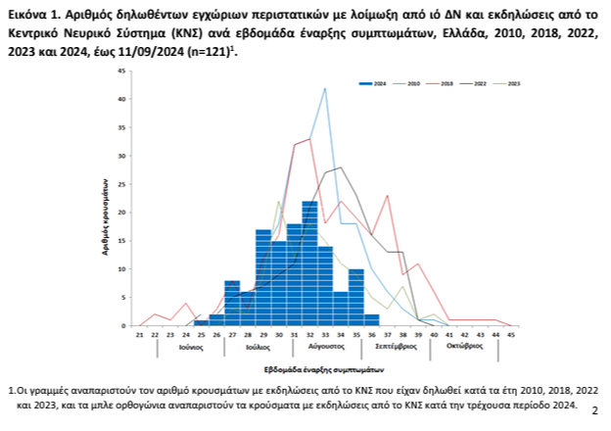

*Γράφημα 1. Αριθμός δηλωθέντων περιστατικών με λοίμωξη από ιό ΔΝ και εκδηλώσεις από το Κεντρικό Νευρικό Σύστημα (ΚΝΣ) ανά εβδομάδα έναρξης συμπτωμάτων, Ελλάδα, 2024 έναντι 2010, 2018, 2022 και 2023 (πηγή: Εβδομαδιαία έκθεση επιδημιολογικής επιτήρησης της λοίμωξης από ιό του Δυτικού Νείλου σε ανθρώπους, ΕΟΔΥ, επίσκεψη 11/09/2024)**.*

# Προγνωστικά μοντέλα

Παρακάτω δίνονται τα αποτελέσματα των μοντέλων πρόβλεψης αφθονίας κουνουπιών **«BAD»** για την **εβδομάδα 36 (02/09/2024 – 08/09/2024)** και **«MΑΜΟΤΗ»** για την περίοδο **02/09/2024 - 17/09/2024** καθώς και τα αποτελέσματα του μοντέλου πρόβλεψης πιθανότητας εμφάνισης ανθρώπινων κρουσμάτων του ΙΔΝ **«MIMESIS»,** για την περίοδο **25/08/2024 – 25/09/2024**.

## BAD – Μοντέλο πρόγνωσης αφθονίας ακμαίων κουνουπιών (Big data technologies model for ADult mosquitoes)

1. Για φέτος, το προγνωστικό μοντέλο αφθονίας κουνουπιών των γενών *Culex spp.* και *Aedes spp.* για 331 οικισμούς της Περιφέρειας Δυτικής Ελλάδας (ΠΔΕ) τέθηκε σε λειτουργία για την φετινή χρονιά στις 01/05/2024. Το εν λόγω μοντέλο βασίζεται σε χρονοσειρές εντομολογικών δεδομένων στην ΠΔΕ από το 2016-2019 (δειγματοληψίες ακμαίων κουνουπιών με τη χρήση παγίδων διοξειδίου του άνθρακα/φωτός) και των αντίστοιχων γεωμορφολογικών και περιβαλλοντικών δεδομένων (χρήσεις γης, εν δυνάμει εστίες αναπαραγωγής κουνουπιών κ.α.) καθώς και δεδομένων παρατήρησης γης (υδρομετεωρολογικοί δείκτες και δείκτες νερού και βλάστησης από Sentinel 2, Landsat 7, Landsat 8, IMERG, MODIS -Terra/Aqua/ERA-5 Land).
2. Το προβλεπτικό μοντέλο BAD παρουσιάζεται σε δυο εκδοχές: 1) καθημερινή πρόβλεψη αφθονίας κουνουπιών σε 331 οικισμούς (παρουσιάζεται ο χάρτης της Τετάρτης της τρέχουσας εβδομάδας με 10 κλάσεις αφθονίας) και 2) πενθήμερη πρόβλεψη όχλησης (5 κλάσεις όχλησης) στους οικισμούς αυτούς μέσω της ψηφιακής εφαρμογής «Mosquito vision» για smartphone.
3. Η πρόγνωση αφθονίας κουνουπιών παρουσιάζεται ως υπόδειγμα στην παρούσα έκθεση υπό μορφή θεματικών χαρτών πρόβλεψης για τα *Culex spp.,* (σχεδόν αποκλειστικά *Culex pipiens*) και για τα *Aedes spp*. (στην συντριπτική πλειοψηφία *Aedes caspius* και όχι *Aedes albopictus* το οποίο δεν προσελκύεται ιδιαίτερα από τις παγίδες διοξειδίου του άνθρακα του δικτύου παρακολούθησης της Περιφέρειας Δυτικής Ελλάδας) για τους 331 οικισμούς της Περιφέρειας από τις 03/06/2024. Η αφθονία των κουνουπιών είναι κατηγοριοποιημένη σε 10 κλάσεις αφθονίας οι οποίες καθορίστηκαν βάσει της ίσης πιθανότητας καταγραφής τους στα ιστορικά δεδομένα του 2016-2019 για το κάθε γένος κουνουπιού ξεχωριστά (διαφορετικές κλίμακες ανά γένος).
4. *Πίνακας 2. Κλάσεις αφθονίας του προβλεπτικού μοντέλου BΑd για το Culex spp. το Aedes spp.*

| 1. **Κλάση** | 1. ***Culex*** | 1. ***Aedes*** |
| --- | --- | --- |
| 1. 0 | 1. 0-8 | 1. 0 |
| 1. 1 | 1. 9-20 | 1. 1-2 |
| 1. 2 | 1. 21-37 | 1. 3-4 |
| 1. 3 | 1. 38-63 | 1. 5-7 |
| 1. 4 | 1. 64-104 | 1. 8-13 |
| 1. 5 | 1. 105-172 | 1. 14-27 |
| 1. 6 | 1. 173-274 | 1. 28-57 |
| 1. 7 | 1. 275-446 | 1. 58-168 |
| 1. 8 | 1. 447-816 | 1. >169 |
| 1. 9 | 1. >817 |  |

### Πρόβλεψη αφθονίας πληθυσμού *Culex*

1. Εικόνα που περιέχει κείμενο, χάρτης, Άτλας

   Περιγραφή που δημιουργήθηκε αυτόματα
2. *Χάρτης 1. Πρόβλεψη αφθονίας κουνουπιών του γένους Culex σε 331 οικισμούς της Περιφέρειας Δυτικής Ελλάδας για τις 02/09/2024 (10 κλάσεις αφθονίας)*
3. Η πρόβλεψη αφθονίας κουνουπιών *Culex spp.* που ενέχονται στην μετάδοση του ΙΔΝ για την περίοδο από 02/09/24 έως και 08/09/24 στην Περιφέρεια Δυτικής Ελλάδας δείχνει παρουσία γενικά χαμηλών πληθυσμών *Culex spp.* και στις τρεις Περιφερειακές Ενότητες.

### Πρόβλεψη αφθονίας πληθυσμού *Aedes*

1. Εικόνα που περιέχει κείμενο, χάρτης, Άτλας

   Περιγραφή που δημιουργήθηκε αυτόματα
2. *Χάρτης 2. Πρόβλεψη αφθονίας κουνουπιών του γένους Aedes σε 331 οικισμούς της Περιφέρειας Δυτικής Ελλάδας για τις 02/09/2024 (9 κλάσεις αφθονίας)*
3. Η πρόβλεψη αφθονίας κουνουπιών *Aedes spp* για την περίοδο από 02/09/24 έως και 08/09/24 στην Περιφέρεια Δυτικής Ελλάδας δείχνει χαμηλούς πληθυσμούς *Aedes spp*. εκτός από την παραλιακή ζώνη του Αίγιου με έως μέτριους πληθυσμούς.

### Πρόβλεψη όχλησης “Mosquito vision”

1. Η πρόγνωση όχλησης η οποία υπολογίζεται με βάσει την μετεωρολογική πρόβλεψη των επόμενων πέντε ημερών δημοσιοποιείται υπό μορφή ηλεκτρονικής εφαρμογής με το όνομα «Mosquito vision». Για φέτος, η εφαρμογή αυτή ενημερώνεται καθημερινά από τις 01/05/2024 μέχρι 30/09/2024 επί τη βάσει του μοντέλου πρόβλεψης αφθονίας ακμαίων κουνουπιών BAd, είναι ανοιχτή στο ευρύ κοινό και είναι διαθέσιμη δωρεάν μέσω του Play Store της Google στην παρακάτω ηλεκτρονική διεύθυνση:
2. <https://play.google.com/store/apps/details?id=gr.ecodev.mosquitovision>
3. Εικόνα που περιέχει κείμενο, στιγμιότυπο οθόνης, σχεδίαση

   Περιγραφή που δημιουργήθηκε αυτόματαΕικόνα που περιέχει κείμενο, στιγμιότυπο οθόνης

   Περιγραφή που δημιουργήθηκε αυτόματαΕικόνα που περιέχει κείμενο, στιγμιότυπο οθόνης, σχεδίαση

   Περιγραφή που δημιουργήθηκε αυτόματαΕικόνα που περιέχει κείμενο, στιγμιότυπο οθόνης, λογισμικό, εικονίδιο υπολογιστή

   Περιγραφή που δημιουργήθηκε αυτόματα
4. Εικόνα που περιέχει κείμενο, χάρτης, στιγμιότυπο οθόνης, λογισμικό

   Περιγραφή που δημιουργήθηκε αυτόματαΕικόνα που περιέχει κείμενο, χάρτης, στιγμιότυπο οθόνης, λειτουργικό σύστημα

   Περιγραφή που δημιουργήθηκε αυτόματα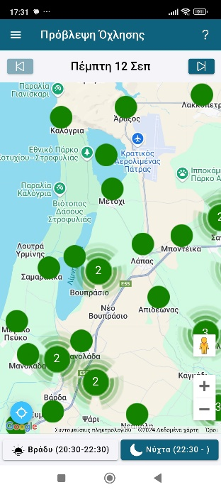Εικόνα που περιέχει κείμενο, στιγμιότυπο οθόνης, χάρτης, λειτουργικό σύστημα

   Περιγραφή που δημιουργήθηκε αυτόματα
5. ***Εικόνες 1-8:*** *Στιγμιότυπα οθόνης από την εφαρμογή Mosquito Vision που δείχνουν 1) την αρχική οθόνη, 2) την καρτέλα «Καταπολέμηση και προστασία έναντι των κουνουπιών», 3) την καρτέλα «Μήπως εκτρέφεις κουνούπια στην αυλή σου;», 4) το υπόμνημα για την κλίμακα της όχλησης, 5-6) προβλεπόμενη βραδινή όχληση (20:30-22:30) για την Πέμπτη 12/09/24 και Παρασκεύη 13/09/24 και 7-8) προβλεπόμενη νυχτερινή όχληση (22:30-) για την Πέμπτη 12/09/24 και Παρασκεύη 13/09/24 στην περιοχή Αίγιου, Π.Ε. Αχαΐας.*
6. Πρέπει να επισημανθεί ότι το μοντέλο πρόβλεψης αφθονίας κουνουπιών BAd πραγματοποιείται αποκλειστικά για τα κουνούπια του γένους *Culex* και *Aedes*. Συνεπώς η πρόβλεψη όχλησης του Mosquito vision αφορά την βραδινή όχληση (20:30-22:30) που οφείλεται κατά κύριο λόγο στο *Aedes caspius*, και τη νυχτερινή όχληση (καθ’ όλη τη διάρκεια της νύχτας μετά τις 22:30) που συνδέεται κυρίως με το *Culex pipiens*. Η πραγματική τελική όχληση προκύπτει από την συνδυαστική δράση ενδεχομένως και άλλων ειδών κουνουπιών όπως π.χ. του χωροκατακτητικού είδους *Aedes albopictus* (κουνούπι τίγρης που προκαλεί όχληση κατά τη διάρκεια της ημέρας) αλλά και ειδών ανωφελών καθώς και άλλων ανθρωπόφιλων ειδών (όπως π.χ. *Culiseta spp*. και *Coquilletidia spp*.) τα οποία σχεδιάζεται να συμπεριληφθούν σε μεταγενέστερη έκδοση της εφαρμογής.
7. Επίσης να σημειωθεί ότι στην εφαρμογή “Mosquito Vision” υπάρχουν λειτουργίες Citizen Science οι οποίες αναπτύσσονται στο πλαίσιο του ερευνητικού έργου RIS3 της Περιφέρειας Κεντρικής Μακεδονίας «[Mosquito Vision](https://ecodev.gr/erevnitika-programmata/)» και επιτρέπουν στους πολίτες να αξιολογήσουν την όχληση που βιώνουν σε συγκεκριμένες θέσεις και ώρες προκειμένου να συνεισφέρουν στην αξιολόγηση και βελτιστοποίηση του μοντέλου.

## ΜΑΜΟΤΗ – Μοντέλο πρόβλεψης αφθονίας ακμαίων κουνουπιών

Το μοντέλο πρόβλεψης αφθονίας κουνουπιών καθοδηγούμενο από δεδομένα (data-driven) «MAMOTH» χρησιμοποιείται λειτουργικά από το 2020. Το μοντέλο είναι σε θέση να προβλέψει τις κατηγορίες κινδύνου του πληθυσμού των κουνουπιών στις θέσεις δειγματοληψιών.

Για κάθε εντομολογική καταγραφή, τα αντίστοιχα περιβαλλοντικά και μετεωρολογικά δεδομένα παρατήρησης της Γης (NDVI, NDWI, NDMI, NDBI, Θερμοκρασία Επιφανείας Γης, βροχόπτωση και άνεμος) και γεωμορφολογικά δεδομένα (χρήση γης, όψη, υψόμετρο κ.λπ.) έχουν εξαχθεί από δεδομένα των δορυφόρων Sentinel-2 , Landsat-7 & -8, MODIS και ERA-5 για τη δημιουργία του ολοκληρωμένου χώρου χαρακτηριστικών.

Η αφθονία των κουνουπιών έχει ταξινομηθεί σε 10 κατηγορίες κινδύνου ξεκινώντας από το 0, υποδεικνύοντας ότι η χαμηλότερη κατηγορία παρουσίας κουνουπιών φτάνει στην υψηλότερη κατηγορία 9, με κάθε μία να έχει ίση πιθανότητα επιλογής. Για αυτήν την εργασία εκπαιδεύεται ένα μοντέλο τύπου XGBoost. Το σύνολο δεδομένων από τις πολλαπλές πηγές που αναφέρθηκαν παραπάνω, υποβλήθηκε σε χωρική και χρονική ενοποίηση, και ακολούθησαν τεχνικές παραγωγής στατιστικών χαρακτηριστικών για την περαιτέρω επέκταση του αρχικού συνόλου δεδομένων μέσω νέων χαρακτηριστικών που αποτυπώνουν τις χωροχρονικές εξαρτήσεις του προβλήματος. Μέσω μιας αυτοματοποιημένης διαδικασίας το μοντέλο μπορεί να συντονίσει τις δικές του παραμέτρους και να επιλέξει τα πιο σημαντικά χαρακτηριστικά από το σύνολο των διαθέσιμων σε κάθε περίπτωση, προκειμένου να ταιριάζουν καλύτερα στο σύνολο δεδομένων και να επιτύχουν υψηλότερη απόδοση πρόβλεψης.

### Πρόβλεψη αφθονίας πληθυσμού Culex

Το μοντέλο πρόβλεψης βασίζεται σε εντομολογικά δεδομένα χρονοσειρών για την περίοδο 2010-2023. Το σύνολο δεδομένων έχει συγκεντρωθεί από παγίδες διοξειδίου του άνθρακα/φωτός ενηλίκων κουνουπιών από 89 σταθμούς που διανεμήθηκαν στην περιοχή της Δυτικής Ελλάδας. Τα δεδομένα αποτελούνται από 2297 εγγραφές και αντιπροσωπεύουν τον αριθμό των θηλυκών και αρσενικών κουνουπιών, την ημερομηνία τοποθέτησης της παγίδας, την ημερομηνία αφαίρεσης της παγίδας.

#### Κατηγορίες αφθονίας κουνουπιών

Ο Πίνακας 1 δείχνει τις κατηγορίες της αφθονίας των κουνουπιών και τα όρια (εύρος) των αριθμών των κουνουπιών ανά κατηγορία.

*Πίνακας 1: Όρια τάξεων κινδύνου κουνουπιών Culex.*

|  |  |  |
| --- | --- | --- |
| Κατηγορία | Αριθμός Κουνουπιών | Κατηγορία κινδύνου |
| 0 | 0 - 1 | χαμηλή |
| 1 | 2 |
| 2 | 3 - 5 | μέτρια |
| 3 | 6 - 7 |
| 4 | 8 - 12 |
| 5 | 13 - 18 |
| 6 | 19 – 27 | υψηλή |
| 7 | 28 - 41 |
| 8 | 42 - 76 |
| 9 | > 76 |

#### Αξιοπιστία του μοντέλου

Το μοντέλο έχει εκπαιδευτεί και δοκιμαστεί σε 10 διαφορετικές τυχαίες κατανομές των δεδομένων. Το εκπαιδευμένο μοντέλο έχει στατιστικά καλή απόδοση με αναμενόμενο μέσο απόλυτο σφάλμα 1,95 κλάσεων μεταξύ της πραγματικής και της προγνωστικής τιμής. Επιπλέον, το μοντέλο αποδεικνύει την ευρωστία του καταγράφοντας τις κατηγορίες πληθυσμού κουνουπιών χαμηλού, μεσαίου και υψηλού κινδύνου με προγνωστική ακρίβεια 86%.

#### Πρόβλεψη

Οι προβλέψεις του μοντέλου παρουσιάζονται στον χάρτη της εικόνας 13, η οποία απεικονίζει τους προβλεπόμενους πληθυσμούς σε κάθε θέση του πλέγματος 2x2 χλμ για τον μήνα Σεπτέμβριο του 2024 στην περιφέρεια Δυτικής Ελλάδας που κυμαίνονται από παγίδες με μπλε χρώμα, σταθμούς που το μοντέλο προβλέπει χαμηλότερη κατηγορία κινδύνου του πληθυσμού κουνουπιών Culex, έως παγίδες χρωματισμένοι με κόκκινο χρώμα ενδεικτικοί σταθμοί με πρόβλεψη κατηγορίας υψηλότερου κινδύνου στην αφθονία κουνουπιών. Οι προβλέψεις για τον μήνα Σεπτέμβριο του 2024 έδειξαν ότι οι σταθμοί στην περιφέρεια της Δυτικής Ελλάδας θα εμπίπτουν στην μεσαία και την υψηλή κατηγορία που κυμαίνεται από την κατηγορία κινδύνου 0 έως την κατηγορία κινδύνου 8. Πιο αναλυτικά:

* 53 σταθμοί παρουσιάζουν κατηγορία κίνδυνου 0 & 1, υποδεικνύοντας χαμηλό πλήθος κουνουπιών (0-2)
* 2597 σταθμοί παρουσιάζουν κατηγορία κίνδυνου 2-5, υποδεικνύοντας μέτριο πλήθος κουνουπιών (3-18)
* 228 σταθμοί παρουσιάζουν κατηγορία κίνδυνου 6-8, υποδεικνύοντας υψηλό πλήθος κουνουπιών (19-76)

Επιπρόσθετα έχει γίνει πρόβλεψη αφθονίας κουνουπιών σε πλέγμα 2x2 χμ (εικ. 13) σε όλη την επικράτεια της περιφέρειας Δυτικής Ελλάδας χωρίς την χρήση εντομολογικών δεδομένων, μόνο χρησιμοποιώντας δεδομένα παρατήρησης της Γης

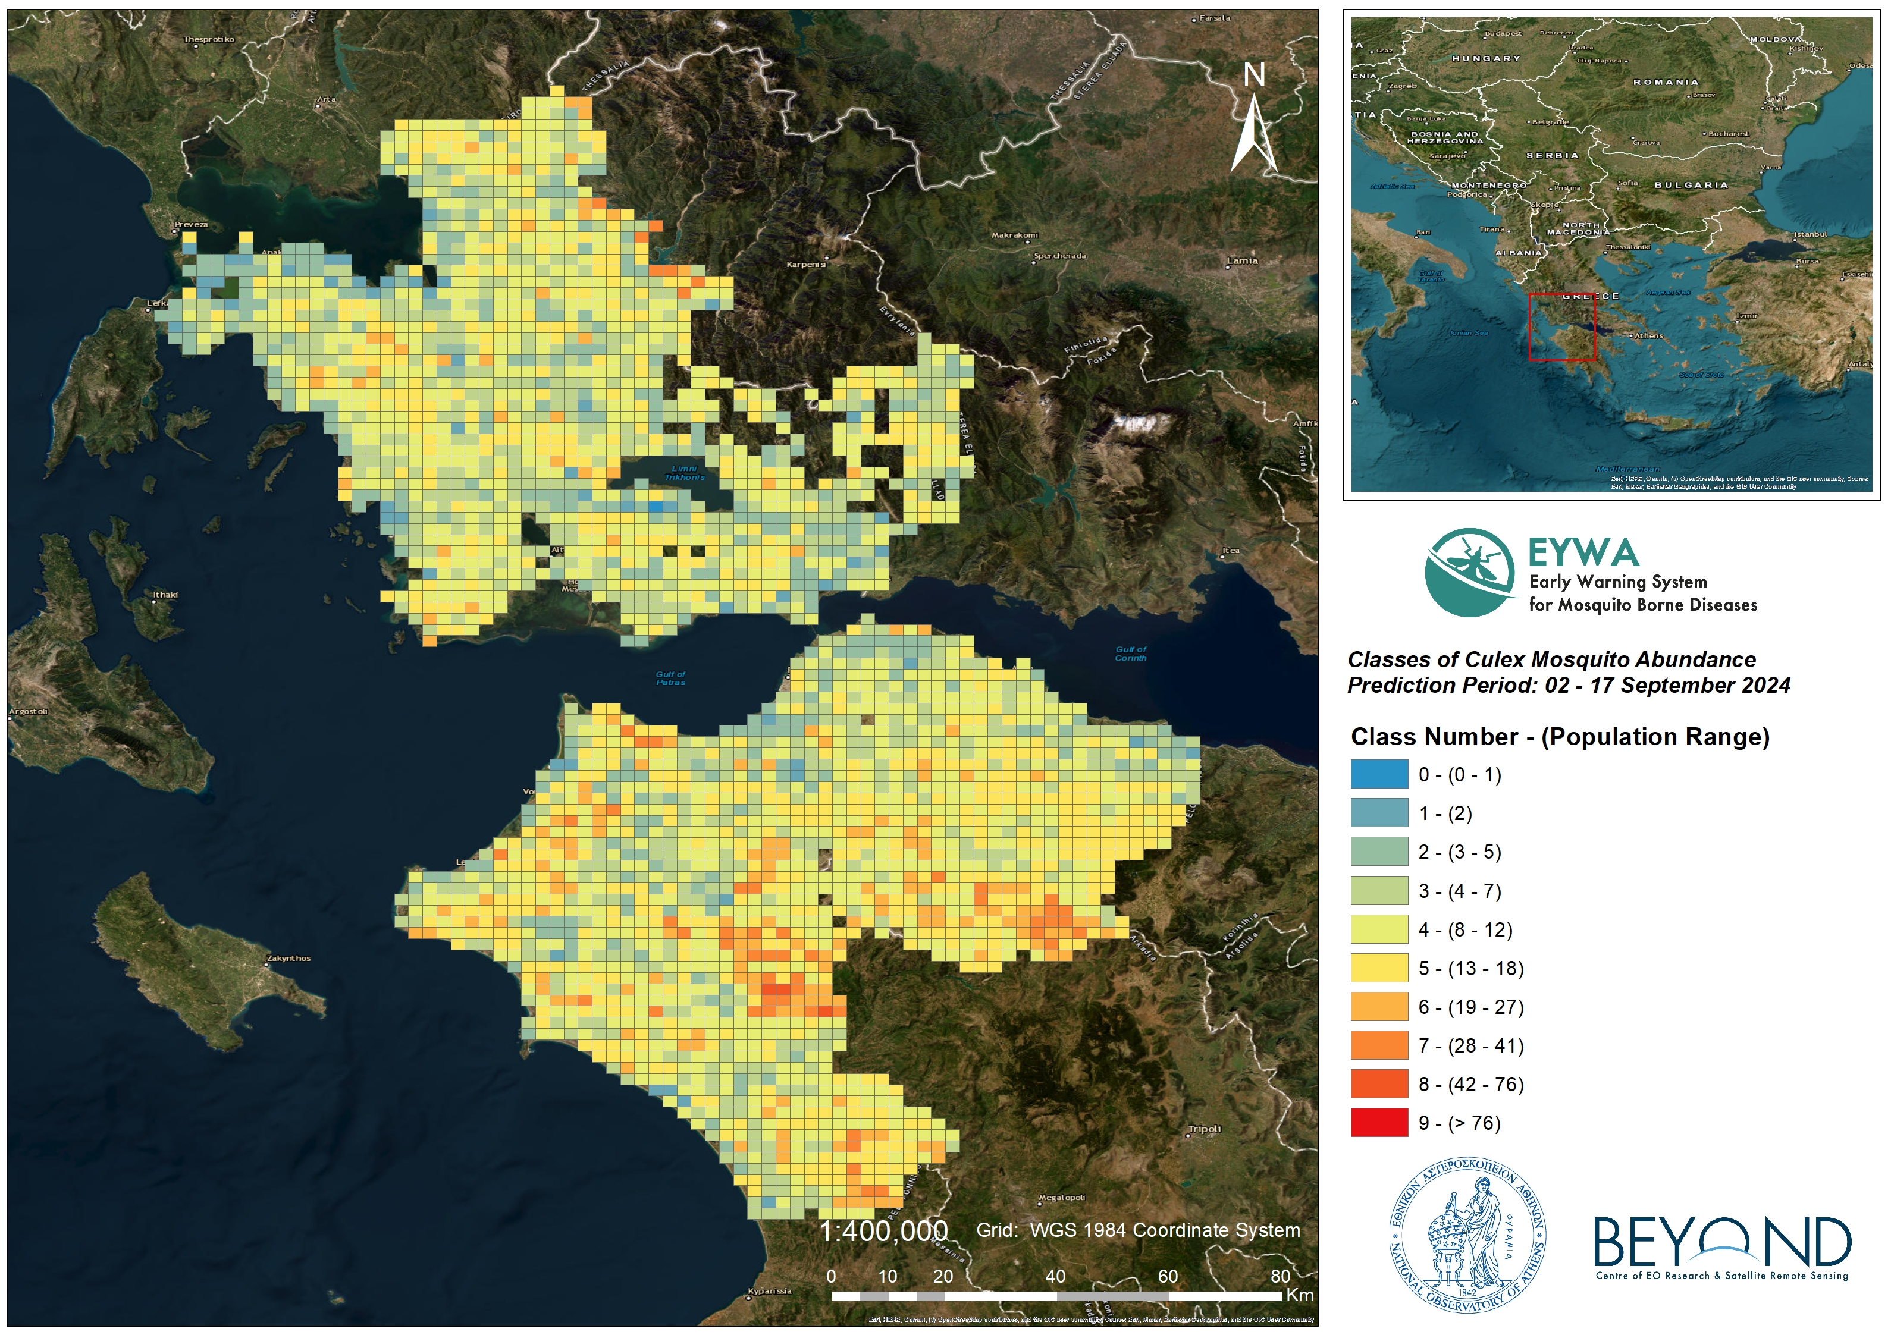*Εικ 9: Πρόβλεψη αφθονίας κουνουπιών Culex για τον μήνα Σεπτέμβριο του 2024 σε πλέγμα 2χ2 km*

## MIMESIS – Μοντέλο πρόβλεψης πιθανότητας εμφάνισης ανθρώπινων κρουσμάτων

#### Περιγραφή

Το μοντέλο προσομοιώνει δυναμικά τον κύκλο ζωής των κουνουπιών, των πτηνών και των ανθρώπων και τον κύκλο λοίμωξης από τον ιό του Δυτικού Νείλου μεταξύ κουνουπιών, πτηνών και ανθρώπων. Συνολικά περιλαμβάνει 14 καταστάσεις υγείας στις οποίες επιμερίζονται οι πληθυσμοί ανάλογα με την τρέχουσα επιδημιολογική τους κατάσταση. Βασικές καταστάσεις υγείας αποτελούν οι ευπαθείς, οι εκτεθειμένοι, οι μολυσμένοι, οι άνοσοι και οι νεκροί. Η διασύνδεση μεταξύ των 14 καταστάσεων γίνεται μέσω δεκάδων παραμέτρων που έχουν κλιματολογική, δημογραφική, γεωγραφική ή εποχιακή εξάρτηση. Επιπρόσθετα, υπάρχουν και παράμετροι που η τιμή τους μπορεί να είναι στοχαστική, να ακολουθεί κάποια στατιστική κατανομή ή να είναι σταθερή.

Μαθηματικά το μοντέλο περιγράφεται από 14 διαφορικές εξισώσεις που λύνονται αριθμητικά. Το μοντέλο έχει βαθμονομηθεί σε ιστορικές προσομοιώσεις του WNV για την περίοδο 2010-2023. Για την παραγωγή προγνώσεων, κάποιες παράμετροι του μοντέλου εκτιμώνται με τεχνικές ensemble ή ML.

#### Εποχιακή πρόγνωση: χάρτες επικινδυνότητας (seasonal climate forecast init: 1/8/2024)

|  |  |
| --- | --- |
|  |  |

***Εικόνα*** *10-11. (Αριστερά) Χάρτης επιπέδου κινδύνου (ΕΚ) εμφάνισης ανθρώπινων κρουσμάτων ΙΔΝ στην Περιφέρεια Δυτικής Ελλάδας. (*: Έχει καταγραφεί ανθρώπινο κρούσμα τη φετινή χρονιά), (Δεξιά) Χάρτης με τον μήνα εμφάνισης του πρώτου ανθρώπινου κρούσματος ΙΔΝ στην Περιφέρεια Δυτικής Ελλάδας στους δήμους με ΕΚ 4 ή 5 και στους δήμους που έχει ήδη καταγραφεί ανθρώπινο κρούσμα.*

#### Συμπεράσματα

* Το επίπεδο κινδύνου εμφάνισης ανθρώπινου κρούσματος ΙΔΝ (4=υψηλό, 5=πολύ υψηλό) είναι:
  + τέσσερα (4) στο δήμο Αιγιαλείας.
* Ο χρόνος εμφάνισης πρώτου κρούσματος για τους δήμους με το υψηλότερο επίπεδο κινδύνου εμφάνισης κρούσματος είναι:
  + ο Ιούλιος στο δήμο Αιγιαλείας,
* Ο αναμενόμενος αριθμός κρουσμάτων, συνολικά για τους δήμους με το υψηλότερο επίπεδο κινδύνου στους οποίους δεν έχουν καταγραφεί ανθρώπινα κρούσματα, είναι:
  + από 1 έως 20.

Υπογραμμίζονται οι δήμοι στους οποίους έχει καταγραφεί ανθρώπινο κρούσμα τη φετινή χρονιά.

# Χρήση των προβλέψεων

Οι προβλέψεις αυτής της αναφοράς έχουν ως στόχο να βοηθήσουν τους υπεύθυνους των Υπηρεσιών Δημόσιας Υγείας:

* στην οργάνωση, χάραξη στρατηγικής και κατανομή των πόρων στο πλαίσιο του έργου καταπολέμησης κουνουπιών
* στη λήψη αποφάσεων για την εντατικοποίηση των δράσεων εντομολογικής και επιδημιολογικής επιτήρησης
* στη λήψη αποφάσεων σχετικές με δράσεις ενημέρωσης των πολιτών για τα μέτρα ατομικής προστασίας

Για περαιτέρω πληροφορίες και σχόλια σχετικά με τη χρησιμότητα των παραπάνω προβλέψεων, παρακαλούμε να επικοινωνήσετε μαζί μας στο email: kontoes@noa.gr και στο τηλέφωνο 210-3490012 (Κέντρο Επιστημών Παρατήρησης της Γης και Δορυφορικής Τηλεπισκόπησης BEYOND/Εθνικό Αστεροσκοπείο Αθηνών).

Εκ μέρους της ομάδας του EYWA:

|  |  |  |
| --- | --- | --- |
| **Ο Συντονιστής του EYWA**  Χάρης Κοντοές  Δ/ντης Ερευνών ΕΑΑ  Συντονιστής EuroGEO Action Group for Epidemics  Tel: [0030-2103490012](tel:0030-2103490088)  email: kontoes@noa.gr | **Πανεπιστήμιο Πατρών, Εργαστήριο Φυσικής της Ατμόσφαιρας (Εταίρος)**  Ιωάννης Κιουτσιούκης  Αναπληρωτής Καθηγητής | **Οικοανάπτυξη A.E. (Εταίρος)**  Σπύρος Μουρελάτος  Πρόεδρος |